متوسطة ابن خميس إختبار الثلاثي الثالث في مادة المستوى: السنة الرابعة متوسط
السنة الدراسية 2024/2025 الفــيــزيــائــيـة و التــكـنـولــوجــيـــا المــــدة: ساعة ونصف

- الوضعية الأولى :
تعذر الحصول على محلول كلور الرصاص(Pb²⁺+2Cl⁻) لاستعماله في تجربة التحليل الكهربائي البسيط فقرر الاستاذ بمعية تلاميذته بجمع قطع الرصاص Pb ووضعوها في أنبوب اختبار ثم سكبوا عليها محلول حمض كلور الماء (H⁺+Cl⁻) فأدى الى حدوث فوران وانطلاق غاز وتآكل صفيحة الرصاص تدريجيا
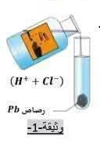

- سم الغاز المنطلق وبين كيفية الكشف عنه
- اكمل كتابة معادلة التفاعل الكيميائي الحادث
الوثيقة -1-
_{(aq)} H_{2(g)}+ (Pb²⁺+…..Cl⁻) Pb_{(s)}+…..(…..+…..)_{(aq)}
- تم ترشيح محلول كلور الرصاص الناتج بعد توقف التفاعل وسكبه في وعاء التحليل الكهربائي مسرياه من الغرافيت فتوهج المصباح وانطلقت فقاعات غازية بجوار احد المسريين وتشكلت شعيرات معدنية على المسرى الاخر(2)
الوثيقة -2-
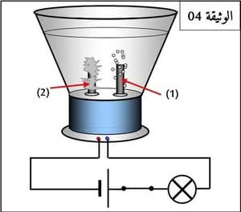
- سم النوع الكيميائي لكل من :- الشعيرات المعدنية
محلول كلور الرصاص
- الغاز المنطلق
- فسر سبب ناقلية محلول كلور الرصاص للتيار الكهربائي
- اكتب المعادلتين النصفيتين عند كل مسرى ثم استنتج المعادلة الاجمالية

3

- الوضعية الثانية:
يشعر السباح بخفة وزنه عندما يكون مغمورا كليا تحت الماء مقارنة بالغمر الجزئي لجسمه ولتحقق من ذلك قام بإجراء تجربة لدراسة دافعة ارخميدس في المنزل حيث احضر جسم صلبا (s)وقام بتعليقه بجهاز الربيعة في وضعيات مختلفة كما توضحه الوثيقة (3).
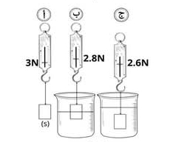

- ماذا تمثل القيمتين N3 وN2.8 في الوثيقة (3)؟
- حدد خصائص دافعة ارخميدس وفق الجدول الاتي
الرمز | نـقـطة التأثـيـر | المنحى | الجهة
الوثيقة -3-
- مثل القوى المؤثرة على الجسم (s)بشعاع في الحالة (ب) كيفيا .
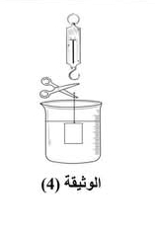

- احسب شدة دافعة ارخميدس في الحالة (ب) والحالة (ج)
- اذكر العامل المؤثر على دافعة ارخميدس في التجربة
- فصل السباح الجسم (s) من الجهاز وتركه حرا في الماء الوثيقة (4)
هل يغوص الجسم داخل الماء ام يبقى عالقا في وسط الاناء؟ مع التفسير
يعطى الكتلة الحجمية للماء= 1000kg/m³ _{L}ρ الكتلة الحجمية للجسم (s)= 7900kg/m³_{S}ρ

- الوضعية الادماجية:

تشتغل بعض الأجهزة في المنزل بالبطارية وأخرى لا تعمل الا اذا ربطت بمأخذ كهربائي .مما يؤكد ان هناك نوعين من التيار الكهربائي ولكل نوع خصائصه ومصدره .
قصد توضيح ذلك نقوم بتحقيق التركيب التجريبي الموافق للمخطط الكهربائي الممثل في الوثيقة (5)
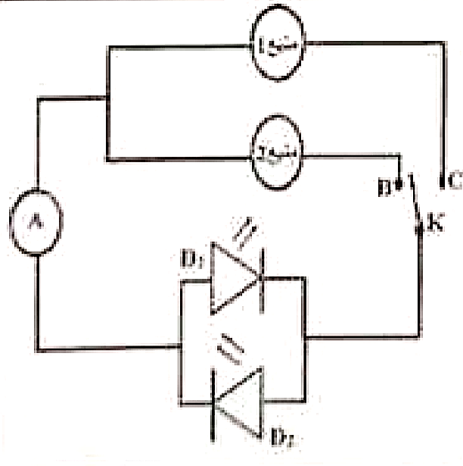
- عند غلق القاطعة K في :
- الوضعية B يضيئ الصمام الضوئي D₁فقط .
- الوضعية C يضيئ الصمامان الضوئيان D₁ وD₂ بالتناوب .
- تعرف على نوع التيار الكهربائي لكل من المنبعين 1 و2 برراجابتك
- عند غلق القاطعة في الوضعية C يشير جهاز الامبر متر الى القيمة10mA
- ماذا تمثل هذه القيمة .
- احسب القيمة الاعظمية لهذا التيار الكهربائي (I_{max})
- نلاحظ على جهاز راسم الاهتزاز المهبطي المخططين التاليين (الوثيقة 6)
الوثيقة -5-
- عندما تكون القاطعة في الوضع B ثم Cماهو الشكل الملاحظ في كل حالة ؟
- قارن في جدول بين التيارين من حيث الشدة - الجهة والرمز
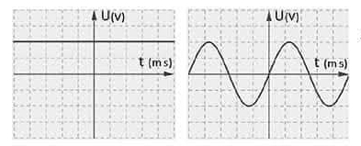

الشكل ـ2ـ
الشكل ـ1ـ

الوثيقة -6-

